Министерство образования Красноярского края
краевое государственное бюджетное профессиональное образовательное учреждение «Назаровский аграрный техникум им. А.Ф. Вепрева»

Социальный проект
ИГРУШКИ НАШИХ ПРЕДКОВ

Автор: Кайгородова Татьяна Андреевна
социальный педагог

Социальный проект
ИГРУШКИ НАШИХ ПРЕДКОВ
(проект реализован на базе студии по интересам «Хозяюшка» в общежитии техникума)
Наши предки, славяне, оставили нам богатую русскую народную культуру: сказки, пословицы, поговорки, народные игрушки, танцы, песни, традиции, обережные символы, тайны русского языка, образ жизни, Дух наших предков передаётся из поколения в поколение через творчество: слово, музыку, живопись, танец, рукоделие, пение.
Всё это богатство мы носим в себе. Всё это заложено в нас с рождения. Русский народ никому не удавалось победить, потому что жива наша культура, в которой заложен большой сакральный (тайный) смысл. В культуре и образе жизни заложены большая нравственность и духовность. Предки вкладывали теплоту души своей во всё, к чему прикасались, во всё, что делали, о чём мыслили. Всё было сотворено со смыслом. Ничего просто так наши предки не делали.
Сейчас на прилавках магазинов находится множество игрушек любых размеров и форм: трансформеры, черепашки Ниндзя, куклы Барби, танки, машинки, львята, котята и так далее. Эти игрушки фабричного и по большей части иностранного производства. Они не несут в себе смысла, замысла, который помогает развить образное мышление ребёнка.
Чем же раньше ребята играли на Руси? Какие у них были игрушки?
Игрушки изготавливались из натуральных, природных материалов-дерева, ткани, шерсти, соломы, глины. Что это за игрушки? Трещётки, деревянные ложки, матрёшки, куклы, деревянные игрушки, шаркунки — погремушки, свистульки.
Игрушки на Руси изготавливали своими руками мастера. Поэтому такие игрушки содержали в себе свет, любовь и тепло не только человеческих рук, но и душ. Все игрушки изготавливались с добрыми мыслями и любовью.
В каждую игрушку наши предки вкладывали свой смысл, который ребёнку нужно было разгадать.
Ведь некоторые современные игрушки совсем не безобидны. Они могут закладывать в сознание ребенка образы агрессии (пистолеты, танки), беспечной жизни (куклы Барби,), вымышленные с не всегда положительные образы (ведьмы, монстры, человек-паук). Предки закладывали в игрушку программу трудолюбия (богородская игрушка «Крестьянский двор», «Мужик и медведь»), материнства (куклы, игра «Дочки-матери»), познания Вселенной (Матрёшки), природы (животные—олени, кони, медведи). Такие игрушки, как свистульки, окарины, трещётки развивали у ребят музыкальный слух. Все игрушки прививали любовь к природе, труду, мирозданию, помогали детям развить своё мышление. Русская кукла считается одним из самых загадочных символов России. Это не просто детская игрушка, это неотъемлемый атрибут древних обрядов. С незапамятных времен мастерами было освоено искусство изготовления таких кукол, вобравших в себя все культурные традиции и обычаи Руси.
Считалось, что куклы, сделанные своими руками из подручных материалов, обладают магическими свойствами. Наши предки верили, что куклы способны отгонять злых духов и приносить счастье в дом. Наверное, поэтому эти куколки, довольно часто носились как талисманы.
Актуальность
Интерес к народным ремёслам в современном мире всё возрастает. А происходит это потому, что когда-то здесь образовалась брешь, пустота. И теперь возникла большая необходимость её заполнить. Наше сегодняшнее желание знать, какой же была народная игрушка, как ею играли, и что она значила, в этом кроется не только познавательный интерес, но еще и естественное стремление знать и помнить прошлое своего народа.
Проблема
Мы теряем свою самобытность, духовность, а отсюда нравственные проблемы, которые повлияют и на жизнь будущих поколений. Сегодня, к сожалению, утеряны древние корни возникновения куклы. Изначально она служила и тотемом, и обрядовым символом, превратившись позднее в детскую игрушку.
Русская кукла считается одним из самых загадочных символов России. Это не просто детская игрушка, это неотъемлемый атрибут древних обрядов. Цель
Пробудить интерес к русской народной культуре через традиционную народную куклу у детей особых категорий – из семей СОП (социально-опасном положении), находящихся в трудной жизненной ситуации, сирот, детей-инвалидов, увлечь их изготовлением игрушек.
Задачи
Привлечь внимание общественности к проблеме ослабления внимания к русским народным традициям.
Сформировать активную группу из студентов техникума для изучения техники изготовления русской народной куклы.
Изготовить русские народные куклы.
Организовать выезды в Детский дом, Центр социального обслуживания населения, Реабилитационный центр, школы города Назарово, детские дошкольные учреждения с целью донести информации о традиционной русской народной кукле, провести мастер-классы по изготовлению кукол, продемонстрировать уже изготовленные образцы.
Воспитывать чувства патриотизма, уважения к национальным традициям, через народную куклу.
Ожидаемый результат
1. Студенты овладевают знаниями о народных традициях, об истории возникновения русских кукол
2. Студенты осваивают навыки и технологии изготовления и выполнения народных кукол;
3. Студенты приобретают навыки сотрудничества в процессе творческой работы
3.Студенты несут знания о традициях изготовления русских народных кукол детям из семей СОП (социально-опасном положении), находящихся в трудной жизненной ситуации, сиротам, детям-инвалидам;
4. Дети из особых категорий обогащаются яркими впечатлениями о русской народной кукле.
5. Дети проявляют интерес к проектной деятельности совместно со студентами техникума через участие в мастер-классах по изготовлению народной куклы.
6. Дети приобретают знания о народных традициях, обрядах, в которых на Руси использовали куклу.
7. Дети приобретают навыки изготовления русской народной куклы.
Краткое описание проекта
Народные куклы на Руси издревле занимали особое место, ведь жизнь невозможна без праздников, исполнения обрядов, подготовки национальных костюмов и использования различных предметов прикладного искусства. Кукол делали не только для детей, основная их роль была обрядовая. Немного истории
История народной куклы, которую использовали в праздники или при выполнении народных обрядов, уходит корнями в те годы, когда на Руси было язычество. Еще задолго до Крещения Руси славяне каждую весну праздновали воскрешение Даждьбога, пекли куличи, которые затем приносили ему в жертву. Уже тогда писанка была магическим оберегом древних славян. По утверждениям историков, с введением православной религии каждый языческий праздник постепенно приобретал христианское значение: древний праздник Коляда (зимнее солнцестояние) стал Рождеством Христовым, Купала (летнее солнцестояние) — праздник Иоанна Крестителя, Христианская Пасха совпала с весенним славянским праздником, имевшим название Великдень. Традиция расписывать пасхальные яйца и печь куличи перешла также из древних празднований Великдня. Оттуда же появилась и традиция изготовления обрядовых пасхальных кукол и кукол-мотанок, которые считаются самыми сильными оберегами для женщин.
Разновидности кукол
Быт русского, да и любого другого народа невозможен без обрядов с национальными костюмами, праздников и фольклора. Старинные куклы всегда изготавливались из различных предметов, какие находились под рукой: соломы, веточек деревьев, отрезков ткани, веревки, мха. Виды народной куклы на Руси были следующие: Обрядовые — изготавливались для участия в обрядах (земледельческих, свадебных, праздничных). Куклы-обереги делались из золы, кусочков ткани, березовых веточек. Главным правилом при их изготовлении было отсутствие инструментов. Делались такие куклы для определенного человека или семьи, обычно без лица (считалось, что безликая кукла не может навредить людям). Игровая народная кукла изготавливалась из материалов, находящихся в доме (остатков одежды), размером не больше кулака.
Игровые детские куклы
Игровые народные куклы делались для маленьких детей, чтобы они больше забавлялись с ними. Делали их только из природных материалов: трава, шишки, глина, древесный уголь, мох и ткани. Все куклы должны были быть безликими, чтобы в них не смогла вселиться душа, и их нельзя было использовать для колдовства. Игровые детские куколки всегда были обережными, чтобы охранять ребенка от злых духов. Традиционные тряпичные куклы, изготавливаемые специально для детей, имели свои названия: Зольная кукла — первые детские куколки делались из золы, которую брали из домашнего очага, затем смешивали с водой и скатывали в шарик — получалась голова; такие куколки считались для ребенка сильным оберегом. Кукла-дружок делалась для того, чтобы ребенок не боялся оставаться дома один (например, «зайчик на пальчик», птичка, куклы-закрутки). Такая кукла (народная) - игрушка, которая делалась бабушкой вместе с внучками, мамой совместно с дочками, обучая их и одновременно приучая к творчеству и трудолюбию. Куклу-птичку изготавливали из куска яркой ткани в форме квадрата, придавая с помощью перевязываний нитками форму птицы. Такие птички делаются небольшими и развешиваются в углах дома или над кроваткой ребенка. Пеленашка — куколка, спеленутая тканью, клалась младенцу в колыбельку, чтобы принимать на себя все напасти от злых духов. Сеня-Малина — куклак с рыже-солнечной гривой, передающий образ симпатичного мужичка в яркой рубашечке, был популярен в деревнях Северного Поморья, о нем сочиняли разные сказки и называли северным Мюнхаузеном.
Тряпичные куклы
Начиная лет с пяти, девочки уже сами начинали «вертеть» своих куколок под руководством бабушки или мамы. Народная тряпичная кукла изготавливалась из шерстяных или хлопковых отрезков ткани, льна и разноцветных лент и ниток. Мастерить тряпичную куклу нужно было только с хорошим настроением, любовью. По традиции, также было принято петь и разговаривать, загадывать желание.
Куклы-закрутки (или другое название столбушки) делаются путем закручивания куска ткани или трубочки из бересты, на которую затем одеваются детали одежды: рубашка, юбочка, сарафан, душегрея, на голову делается коса из ниток или пряжи, закрепляется при помощи платка. При изготовлении всех игрушек запрещалось использовать нитки и иголки, а также рисовать куклам лицо: оно всегда оставалось чисто-белым.
Обрядовые куклы
Народные обрядовые куклы выполнялись с соблюдением древних правил (без иголки и нитки) для определенного ритуала, чтобы затем сжечь (Масленица, Коляда), утопить (Купавка) или закопать в землю (Лихоманка, Кострома). Иногда куколок потом отдавали для игры детям: Кострома — делается на масленицу, ее ставили на всю праздничную неделю, а затем сжигали. Пасхальная кукла (голова сделана из яйца) и Пасхальная голубка (обязательно ярко-красная) — использовались для украшения дома на Пасху. Купавка — делалась на праздник Ивана Купалы, затем ее справляли по воде, а по тому, как она поплыла (уйдет в водоворот, поплывет свободно или ее прибьет к берегу), предсказывали, каким будет весь год. Веснянка — подруги дарили друг дружке, призывая скорый приход весны. Плодородие — кукла, изображающая многодетную маму, привлекала богатство в семью. Куколки-лихоманки — обычно делалось 13 штук для защиты ребенка от болезней, их выставляли на печке в рядок. Кормилица — с большой грудью, чем больше, тем лучше. Кубышка-травница — полезная куколка, наполненная душистыми лекарственными травками, очищала воздух в избе или над колыбелькой малыша, отгоняя духов болезней (траву нужно менять каждые 2 года). Куклы-кувадки — предназначались для мужчин, они во время родов жен обеспечивали защиту с помощью магических обрядов (кувадов) от нечистой силы. Непосредственно после счастливых родов куколок сжигали при очищающем обряде. Начиная с конца 19 века, народные куклы-кувадки стали использовать по-другому: их подвешивали над колыбелькой малыша как обереги либо клали прямо в кроватку, чтобы малыш игрался в отсутствие мамы (часто их было несколько штук разного цвета, они были заменой погремушкам). Многие обрядовые куклы были одновременно и обережными.
Обережные куклы
Традиционно обережные народные куклы являлись участниками семейных обрядов: рождение детей, свадьба, обереги от болезней, смерть и похороны. Их было великое множество: Колокольчик (придумана на Валдае) — куколка, которая приносит добрые вести. Она имеет 3 юбочки по числу царств и видов счастья (медное, серебряное, золотое). Выполняет роль оберега, создающего в доме хорошее настроение. Подарив Колокольчик своему другу, человек добавляет ему радостное настроение. Девка-баба (Перевертыш, Вертуха) — кукла о двух головах, четырех руках и с 2 юбками. Секрет ее прост — одна куколка-девка спрятана под юбкой другой — бабы и появляется, если ее перевернуть. Отражает двойную женскую сущность: молодая девушка красива, весела и беззаботна, затем, выйдя замуж, становится бабой (хозяйственной, заботливой, оберегающей свою семью, детей и дом). Неразлучники — обереги, охраняющие семейные пары, изготавливаются на одной руке как символ того, что муж и жена пройдут по жизни вместе в радости и в горе. По сложившейся традиции, таких неразлучников подвешивают после церковного венчания во главе свадебного кортежа, а после свадьбы их хранят в доме как оберег семейной верности. Берегиня (хранительница семьи) — вешалась над входной дверью, чтобы защищать дом от злых духов и сглаза. Зернушка (Крупеничка) — состоит из мешочка с зерном, символизирующего достаток и сытую жизнь. Подорожница — небольшая (3-5 см) куколка с котомкой в руках (внутри лежит щепотка родной земли или зола), которая предназначена для оберега путников. Очистительная кукла — помогает избавиться от отрицательной энергетики в доме. Кукла-столбушка «Плорододие» (делалась по-разному в различных русских губерниях и именовалась по их названиям: Владимирская, Московская, Курская и т. д.), к ее телу обычно привязывали несколько Пеленашек, чтобы род процветал и не угасал — дарили молодым на свадьбу с благими пожеланиями. Десятиручка (имеет множество рук) — помогает хозяйке все успевать по дому. Куклы-мотанки Славянская кукла-мотанка берет свои истоки еще с трипольской культуры. Основу ее составляет скрученная сварга, прототипом которой являются, представленные во множестве мотивы на глиняных изделиях, найденных при раскопках захоронений трипольской эпохи. Сварга — символ движения, спирали и энергетических вихрей, получается при помощи скручивания и свивания, что имеет ритуальное значение. Вместо лица у нее изображался крест, что свидетельствовало о ее пребывании за пределами времени и пространства. Она является архетипом Великой Богини. Кукла-мотанка делается без использования режущих и колющих инструментов, материалы берутся только натуральные: солома, травы, цветы, кукурузные початки, зерна, куски ношеных тканей (только нужно следить, чтобы ткани были со «счастливой» старой одежды), которые раньше носили близкие люди. При изготовлении тела мотанки, нельзя завязывать никаких узлов, единственное исключение — маленький узелок в конце, символизирующий перевязывание пуповины. Во время его завязывания мастерица должна загадать желание и закрепить его своей силой. Иногда отдельно делаются руки, которые затем приматываются к туловищу. Наряд и головной убор делаются отдельно, его можно вышить, украсить кружевом. Каждый элемент имеет свое значение: юбка — символ земли, волнистая линия на ней — связь с водой; сорочка — триединство мира; украшения на голове (лента, платок) — символ связи с небом. Все выполненные отдельно детали и украшения вручную приматываются к туловищу. Наши предки были уверены, если кукла начата, то закончить ее нужно обязательно, иначе придут несчастья. Ни одна женщина не оставляла работу неоконченной, так как боялась, что это принесет в ее семью неприятности и болезни.
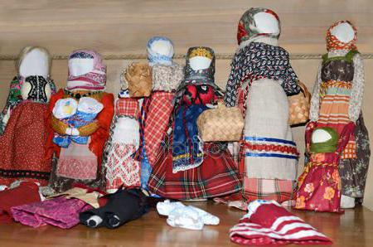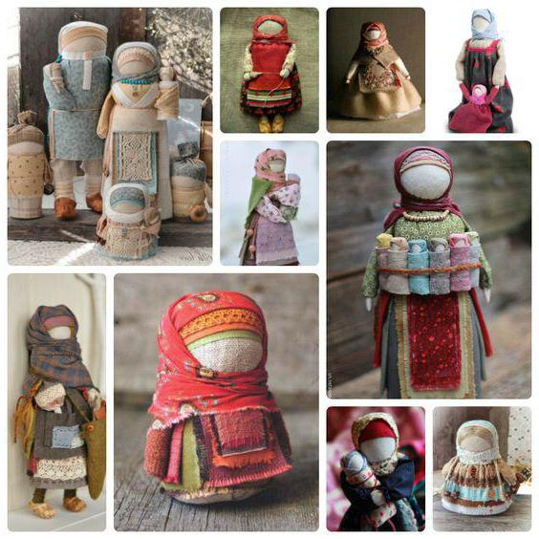

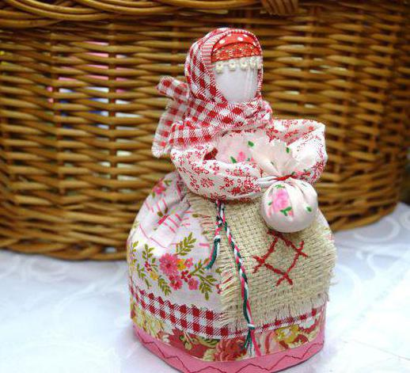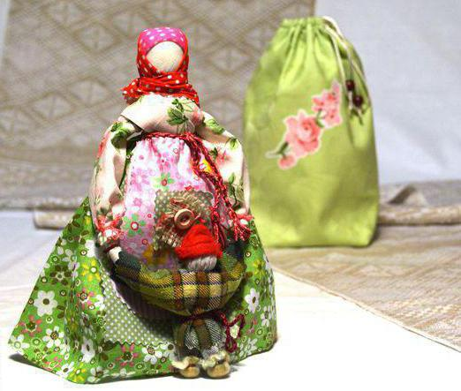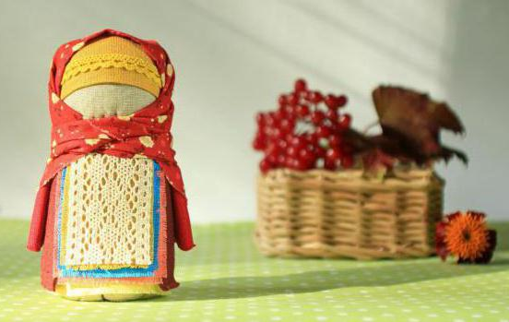

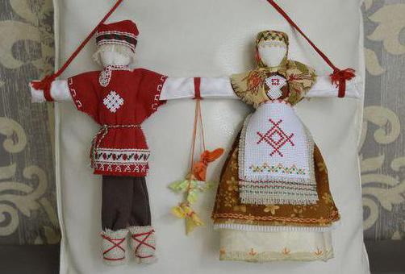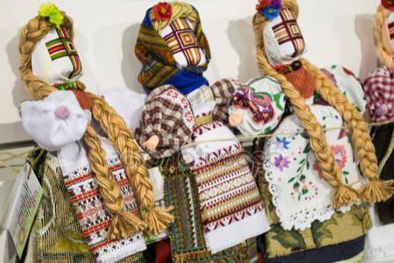

План реализации проекта
- Провести в техникуме викторину «Русская народная игрушка», привлечь внимание студентов к истории, традициям изготовления русской народной игрушки.
- Сформировать активную группу из студентов техникума для изучения техники изготовления русской народной куклы.
- Закупить расходные материалы для изготовления русских народных кукол.
3. Изготовить русские народные куклы.
4. Организовать выезды в Детский дом, Центр социального обслуживания населения, Реабилитационный центр, школы города Назарово, детские дошкольные учреждения с целью донести информации о традиционной русской народной кукле, провести мастер-классы по изготовлению кукол, продемонстрировать уже изготовленные образцы.
5. Воспитывать чувства патриотизма, уважения к национальным традициям, через народную куклу.

БЮДЖЕТ ПРОЕКТА
- Сводная смета

Статья расходов | Запрашиваемая сумма,  (в рублях) | Вклад  из других источников,  (в рублях) | Всего,  (в рублях)
Аренда помещений | 0,00 | 0,00 | 0,00
Банковские расходы | 0,00 | 0,00 | 0,00
Оборудование | 0,00 | 20000,00 | 12000,00
Издательские и полиграфические услуги | 0,00 | 0,00 | 0,00
Расходные материалы | 10250,00 | 0,00 | 10250,00
ИТОГО: | 10250,00 | 20000,00 | 30250,00

2.1. Расходные материалы

Статья расходов | Запрашиваемая сумма,  (в рублях) | Вклад  из других источников,  (в рублях) | Всего,  (в рублях)
Фурнитура для оформления и пошива русских народных игрушек | 3500,00 | 0,00 | 3500,00
Набор для рукоделия или аналог (синтепон, ткань, мешковина) | 5500,00 | 0,00 | 5500,00
Канцелярские товары или аналог (краски акварельные, кисти, шпатлевка, пластилин, клей) | 1250 | 0,00 | 1250
Оборудование (столы, стулья, 2 швейные машины) | 0,00 | 20000,00 | 30250,00

